การ Configure เรื่องหมวดมูลค่า

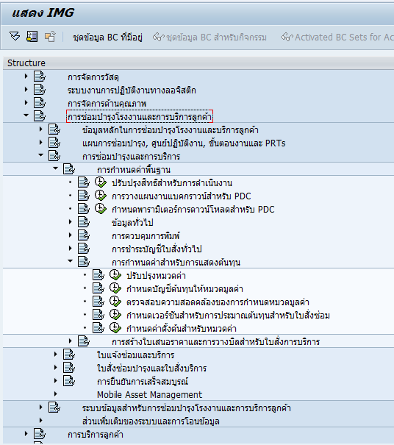

2

1

โดยต้องทำตาม Step ดังนี้

1. เพิ่มหมวดมูลค่าก่อน (เพิ่มหมวดมูลค่า : ราคาโอน)

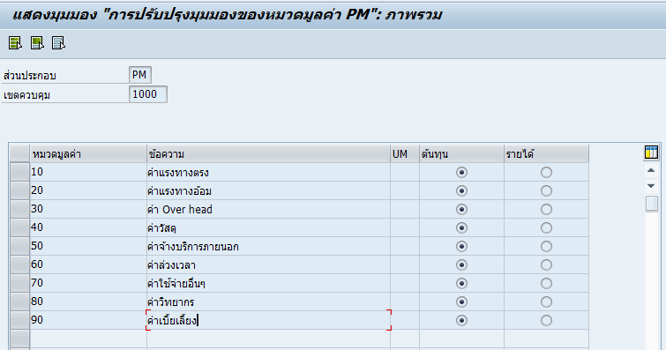

1. กำหนดบัญชีให้กับหมวดมูลค่าที่เพิ่ม

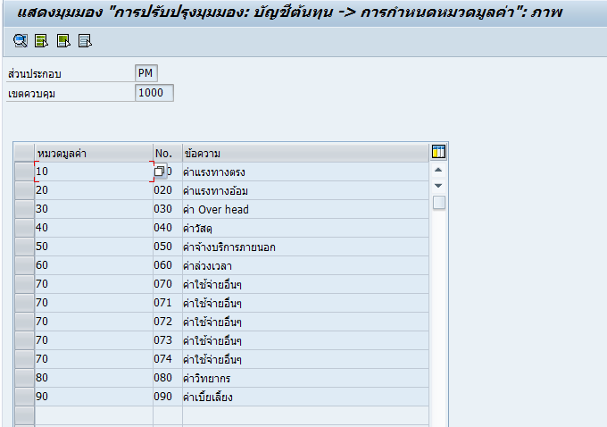

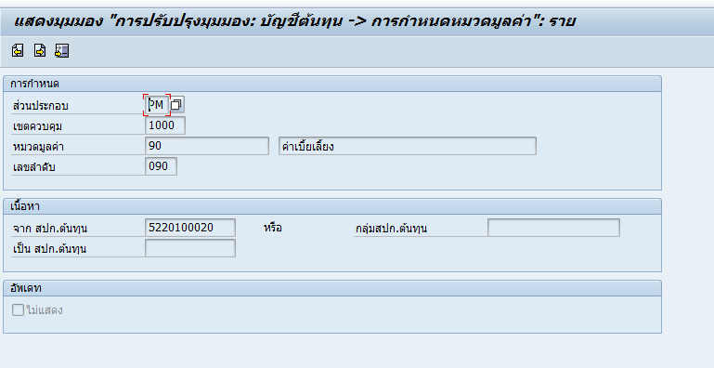

เพิ่มหมวดมูลค่าของราคาโอน และระบุส่วนประกอบต้นทุนเป็นบัญชีของราคาโอน